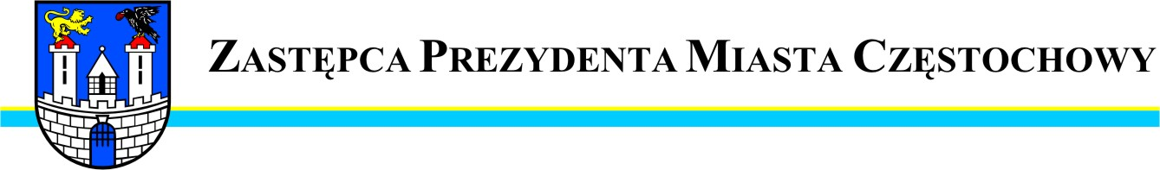
Częstochowa, dnia 2010-11-08.
MZD.WO.0057 –199/10

Szanowny Pan
Stanisław Gmitruk

Radny Miasta Częstochowy

W odpowiedzi na interpelację Pana Radnego z dnia 08.11.2010r.
w sprawie remontu zjazdu z ulicy Ludowej do posesji nr 95, uprzejmie informuję, że zgodnie z obowiązującymi przepisami Ustawy
o Drogach Publicznych Dziennik Ustaw Nr 14 z dnia 21.03.1985
z późniejszymi zmianami Art. 30 „ Utrzymanie zjazdów należy do właścicieli lub użytkowników gruntów przyległych do drogi”. Jeżeli istnieje potrzeba przebudowy zjazdu, użytkownicy powinni wystąpić do Miejskiego Zarządu Dróg i Transportu z wnioskiem o jego przebudowę i uzyskać stosowne uzgodnienia warunków przebudowy

Zastępca
Prezydenta Miasta Częstochowy
(-) Marcin Biernat

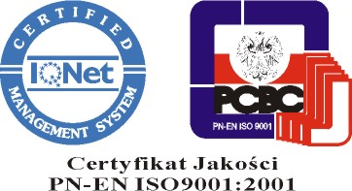
URZĄD MIASTA CZĘSTOCHOWY
42-217 CZĘSTOCHOWA, ul. Śląska 11/13
tel. (+48 34) 368-25-55, (+48 34) 368-25-66
fax (+48 34) 370-71-70
e-mail: info@czestochowa.um.gov.pl
http://www.czestochowa.pl

